
Ata da 29 ª Sessão Ordinária da Câmara Municipal de Equador, realizada no dia 05 de dezembro de 2024, às dezenove horas, presentes os senhores vereadores: Fábio Aurélio Bulcão; atual Presidente; Francisco Grangeiro Diniz Neto; Josenildo Alexandrino da Nóbrega; Welson Bezerra; Mariano Noberto da Silva, Jose Geraldo da Silva Junior, O sr. Presidente declara aberta a Sessão. Em seguida é lida a Ata da Sessão anterior à qual é aprovada por unanimidade dos presentes e solicita a secretária para que leia os seguintes expedientes do dia: Projeto de Lei n ⁰ 32/2024 que estima a receita e fixa a despesa do Município para o exercício financeiro de 2025, e dá outras providencias; Projeto de Lei n ⁰ 33/2024 que revoga a Lei complementar 21/2024. Cria, altera e /ou revogam alguns dispositivos do código tributário municipal 017/2017, atualizando-o dando mais higidez, segurança jurídica e dá outras providências. Em seguida o Sr. Presidente cumprimenta a todos, justifica as ausências dos vereadores

Lutembergue Guedes Vanderlei, José Frankiney de Souza Andrade e Petrônio Felipe Diniz. Em seguida é solicitada às comissões competentes de cada matéria para que emitam seus pareceres orais, os quais foram favoráveis para ambos os projetos de lei. Logo após foram colocados em discursão e votação os Projetos os de Lei n º s 32/2024 e 33/2024, todos aprovados por unanimidade dos presentes. Em seguida o senhor presidente facultada a palavra aos vereadores os quais fizeram o uso da mesma: Os vereadores: Mil de Gino e Welson Bezerra dispensaram suas falas. O vereador Francisco Grangeiro Diniz Neto cumprimenta a todos e agradecendo e informa que está chegando uma Van para o município e que essa van foi fruto de um pedido de emenda parlamentar juntamente com o vereador Welson Bezerra feito ao Capitão Estyverson e fica muito feliz que os vereadores irão deixar um grande legado e agradece a cada um vereador pelo grande trabalho, empenho e amizades com os mesmos. Por fim os vereadores reciprocamente agradecem ao grande trabalho e dedicação que Netinho fez quando esteve vereador e certamente não só Netinho, mas todos mesmos os que não conseguiram sua reeleição continuaram a contribuir com o crescimento de Equador. O senhor presidente retoma a palavra, cumprimenta a todos e afirma que os vereadores que não conseguiram êxito deram uma grande contribuição junto ao município e mereciam terem ganhado, mas democracia é isso. O vereador Netinho traz consigo o legado de seu avô Chico Grangeiro e ele tem muita chance nos próximos pleitos eleitorais agradecendo por ter presidido a presidência dessa casa quando ele estava vereador. Gostaria de registrar o brilhantismo o qual foi a festa do padroeiro parabenizando o Padre Luiz Carlos e toda equipe de apoio os quais nesses dez dias fizeram um belíssimo trabalho à frente da festa de São Sebastião. Registra a grande admiração junto ao Deputado Francisco do PT por sempre estar presente em nosso município em todos os momentos enfatizando sobre sua brilhante carreira como jamais perdeu sua essência, seu brilho e sua humanidade/simplicidade e gostaria que ele continue ajudando Equador. Com essas palavras, nada mais havendo a tratar encerra a sessão e convoca a próxima para o dia 12 de dezembro de 2024.

Sala das sessões em 05 de dezembro de 2024.
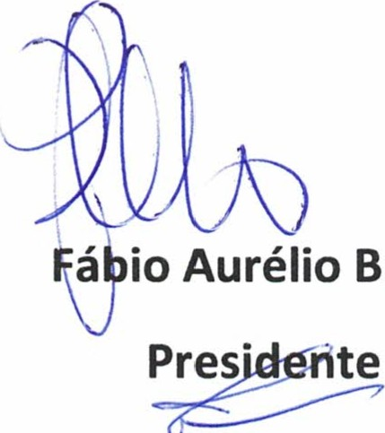
Bulcão
Josenildo Alexandrino Nóbrega
1⁰ Secretário

